Fusillé
Maréchal Joseph - 21 ans
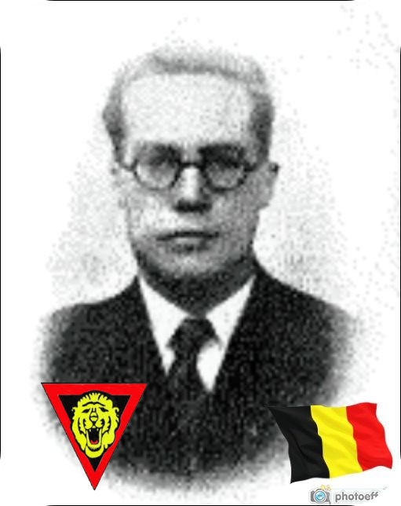
Lieu & date de naissance : Aywaille, le 02-07-1921

Profession : Instituteur à Wéris, Esneux et enfin instituteur à l'école Saint Albert à Chênée au début septembre 1944.

Domicile : 33, Rue de la Station - 6940 Barvaux-sur-Ourthe – Actuellement Rue de Ténimont

Arrestation le : 08-09-1942 il est appelé à la GFP 648 - Boulevard Piercot à Liège, pour être entendu comme témoin et sera finalement incarcéré à la prison Saint Léonard à Liège, jusqu'au 8 Novembre 1942.

Procès le : 27 & 28 Octobre 1942, Kriegsgericht de l’OFK 589 Lüttich - Pas d'avocat belge autorisé à défendre les accusés.

Condamnation à mort : le 28-10-1942 - Envoyé à la citadelle le 08-11-1942

Lieu & date de décès : Citadelle de Liège le 09-11-1942 normalement à 7h30 mais l'exécution fut retardée jusqu'à 8h30 à cause d'un épais brouillard qui ne permettait pas l'exécution à l'heure dite.
Il a été fusillé en même temps que 14 résistants de Herve

Motif de l'exécution : Espionnage

Inhumation : Hechtel tombe 89. Le 20-11-1945, eurent lieu des funérailles solennelles (corps présent) en l'église de Barvaux, en présence de ces parents et amis, des scouts et des militaires et l'inhumation eut lieu au cimetière de Oneux (Comblain-au-Pont)

Infos : Fils de Jules MARÉCHAL, receveur des contributions à Barvaux-sur-Ourthe.
Agent A.R.A.
4 ans d'études greco-latine au petit séminaire Saint Roch.
Il a créé la troupe scout des chasseurs de Notre-Dame, son totem : « Poulain » Il était très mal noté par les allemands depuis qu'il avait refusé s'assurer les fonctions de secrétaire d'arrondissement de la Corporation de l'Enseignement. Reconnu à titre posthume comme Prisonnier Politique et comme Agent de Renseignement et d’Action/M.B.L. On trouve une croix commémorative à son nom dans l'enclos des fusillés de la Citadelle de Liège – J12- 89

Nom de guerre :

Conjoint : Célibataire

Autopsie

Dossier allemand n°

